בס"ד

מַעֲשֶׂה בְּגֹדֶל עֲנִיַית אָמֵן

כיתות א' - וישלח תשע"ה

הַמַלְאָךְ שֶׁעָנָה אָמֵן

הַגָּאוֹן הַצַדִיק רַבִּי זֶעלִיג רְאוּבֵן בֶּענְגִיס זֵכֶר צַדִיק וְקָדוֹשׁ לִבְרָכָה רַבָּהּ שֶׁל יְרוּשָׁלַיִם עִיר הַקֹּדֶשׁ, לָמַד בִּצְעִירוּתוֹ בִּישִׁיבַת וַולוֹזִ'ין. וְסִפֵּר שֶׁמּוֹרוֹ וְרַבּוֹ הַגָּאוֹן הַקָּדוֹשׁ הַמְפֻרְסָם רַבִּי חַיִּים מִוַולוֹזִ'ין זְכוּתוֹ יָגֵן עָלֵינוּ הִקְפִּיד מְאֹד שֶׁבָּעֵת שֶׁעוֹשֶׂה בְּרָכָה יַעֲמֹד לְצִדּוֹ אָדָם נוֹסָף שֶׁיּוּכַל לַעֲנוֹת אָמֵן עַל בִּרְכָתוֹ.
פַּעַם אַחַת בְּעֵת לִימוּדוֹ חָשׁ צִמָּאוֹן, הוֹשִׁיט אֶת יָדוֹ לָקַחַת כּוֹס מַיִם שֶׁהֻצַּב עַל שׁוּלְחָנוֹ, אַךְ מִיָּד עָצַר בַּעֲדוֹ, כִּי הָיָה מְאֻחָר מְאֹד בְּאִישׁוֹן לַיְלָה, וְכָל בְּנֵי הַבַּיִת יָשְׁנוּ, וְלֹא הָיָה מִי שֶׁיַּעֲנֶה אָמֵן עַל בִּרְכָתוֹ.
צִמְאוֹנוֹ גָּבַר מְאֹד, לְפֶתַע נִשְׁמְעָה דְּפִיקָה בַּדֶּלֶת וּבְפֶּתַח עָמַד אֶחָד מִתַּלְמִידָיו, וְאָמַר, לֹא הִצְלַחְתִּי לְהֵרָדֵם עֵקֶב קוּשְׁיָא חֲמוּרָה שֶׁלֹּא מָצָאתִי עָלֶיהָ מַעֲנֶה.

שָׂמַח רַבִּי חַיִּים וְנִצֵּל אֶת הַמַּעֲמַד לְבָרֵךְ בִּרְכַת שֶׁהַכֹּל נִהְיֶה בִּדְבָרוֹ וְלִרְווֹת אֶת צִמְאוֹנוֹ, וְתַּלְמִידוֹ עָנָה "אָמֵן" בְּקוֹל רָם.

לְמָחֳרָת הוֹדָה רַבִּי חַיִּים לְתַּלְמִידוֹ עַל שֶׁהִגִּיעַ בְּאִישׁוֹן לַיְלָה וְעַל יָדוֹ שָׁבַר אֶת צִמְאוֹנוֹ, עָנָה לוֹ הַתַּלְמִיד בְּדֶרֶךְ אֶרֶץ: "רַבִּי, אֲנִי לֹא בָּאתִי בַּלַּיְלָה, אוּלַי זֶה הָיָה תַּלְמִיד אַחֵר"...
נִרְאֶה מִזֶּה הַמַּעֲשֶׂה, שֶׁכֵּיוָן שֶׁהִקְפִּיד מְאֹד לוֹמַר בְּרָכָה רַק כְּשֶׁעָנָה אֶחָד אָמֵן עַל בִּרְכָתוֹ, סִיְּעוּ לוֹ מִן הַשָּׁמַיִם, וְשָׁלְחוּ מַלְאָךְ בִּדְמוּת תַּלְמִיד שֶׁיּוּכַל לְהַרְווֹת אֶת צִמְאוֹנוֹ.
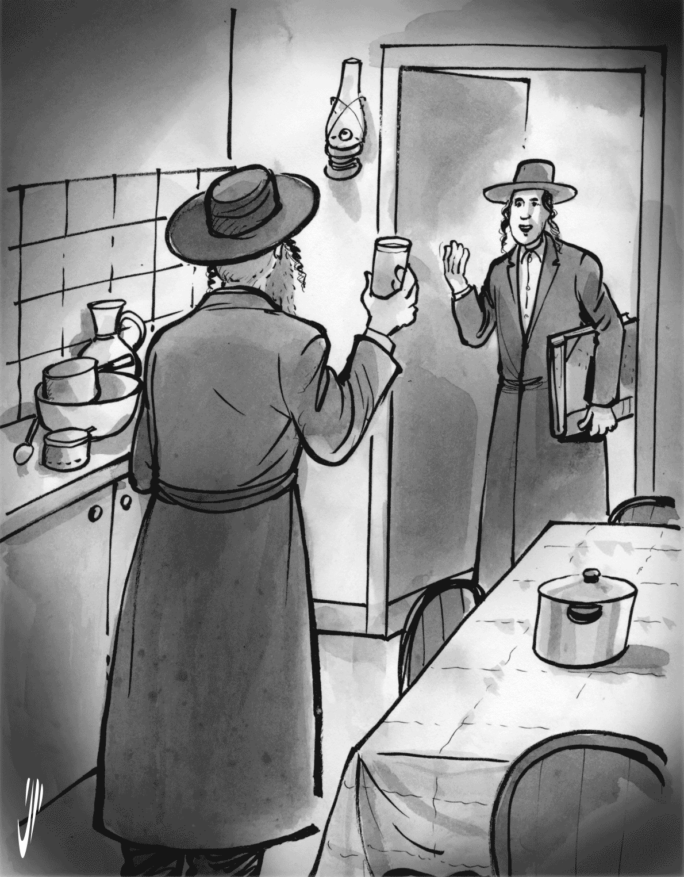
גוֹדֶל עַנִיַת אָמֵן

מַעֲשֶׂה זֶה אֵרַע לִפְנֵי שָׁנִים רַבּוֹת בִּסְפָרַד, עוֹד לִפְנֵי הַגֵירוּשׁ הַגָּדוֹל. בָּעִיר אֲסְפַמְיָה הָיְתָה קְהִלָּה גְּדוֹלָה, עִיר וָאֵם בְּיִשְׂרָאֵל, אֲשֶׁר בָּתֵּי הַמִּדְרָשׁוֹת בָּהּ הָיוּ מְלֵאִים בִּיְהוּדִים הַלּוֹמְדִים תּוֹרָה. הַכֹּל הָיָה כֹּה טוֹב בְּרוּחָנִיּוּת אַךְ חַיֵּיהֶם הָיוּ קָשִׁים וּמָרִים. הָיָה לָהֶם מֶלֶךְ שׂוֹנֵא יְהוּדִים, אֲשֶׁר כָּל רְצוֹנוֹ הָיָה לְהָרַע לָהֶם בְּכָל עֵת וְאַף רָצָה לְגַרְשָׁם מִן הָאֵזוֹר, אִלְמָלֵי רַב הָעִיר, שֶׁהָיָה חָסִיד וְעָנָו, חָכָם וְעָשִׁיר, אֲשֶׁר נָשָׂא חֵן בְּעֵינֵי הַמֶּלֶךְ. בְּכָל עֵת כְּשֶׁעָלָה רַעְיוֹן הַגֵרוּשׁ הָיָה הָרַב מִזְדָּרֵז וּבָא אֶל הַמֶּלֶךְ מְפַיְיסוֹ וּמֵנִיאוֹ מִבִּצּוּעַ הַגְּזֵרָה.
בְּאֶחָד מִן הַיָּמִים כָּעַס הַמֶּלֶךְ כַּעַס רַב עַל הַיְּהוּדִים וְהוֹרָה לְגַרְשָׁם מֵאַרְצוֹ. בָּאוּ כָּל בְּנֵי הַקְּהִלָּה אֶל הָרַב וּבִקְּשׁוּ שֶׁיֵּלֵךְ אֶל הַמֶּלֶךְ וְיִתְחַנֵּן לְפָנָיו לְהַעֲבִיר אֶת רֹעַ הַגְּזֵרָה.
מַעֲשֶׂה שָׂטָן אֵרַע שֶׁבְּשָׁעָה שֶׁבָּאוּ אֶל בֵּית הָרַב, עָמַד הָרַב וְהִתְכּוֹנֵן לְהִתְפַּלֵּל תְּפִלַּת מִנְחָה, כְּשָׁמְעוֹ אֶת דִּבְרֵיהֶם אָמַר שֶׁהוּא מִיָּד הוֹלֵךְ אַךְ קֹדֶם רוֹצֶה הוּא לְהִתְפַּלֵּל מִנְחָה, הַגַּבָּאִים שֶׁבָּאוּ לְפָנָיו הִתְחַנְּנוּ וּבִקְּשׁוּ "לֹא רַבֵּינוּ, לֵךְ מִיַד וְתִּתְפַּלֵּל אַחַר כַּךְ". הִסְכִּים וְהָלַךְ.
בְּבוֹאוֹ לְאַרְמוֹן הַמֶּלֶךְ, נָשָׂא חֵן לְפָנָיו, רָץ לִקְרָאתוֹ חִבְּקוֹ וְנָשַׁק לוֹ. בִּרְאוֹת הָרַב הֶחָסִיד חִיבָּה זוֹ, בָּטוּחַ הָיָה שֶׁיַּעֲלֶה בְּיָדוֹ לְהַשִּׂיג בְּנֵקֵל אֶת חֶפְצוֹ אֲשֶׁר לְכַּאן בָּא בִּגְלָלוֹ.
בֵּינְתַיִם הִגִּיעַ כֹּמֶר מִמְחוֹז נִדָּח, קָד וְהִשְׁתַּחֲוָה לִפְנֵי הַמֶּלֶךְ וְנָשָׂא נְאוּם בְּרָכָה אָרֹךְ וְנִמְלַץ. רָאָה הָרַב שֶׁהַדְּבָרִים מִתְאַרְכִים וְהַשָּׁעָה מִתְאַחֶרֶת, וְהֶחְלִיט לַעֲמֹד וּלְהִתְפַּלֵּל מִנְחָה. פָּנָה לְקֶרֶן זָוִית וְעָמַד בִּתְפִלָּה.
בִּהְיוֹתוֹ בְּאֶמְצַע הַתְּפִלָּה, סִיֵּם הַכֹּמֶר אֶת דְּבָרָיו בִּבְרָכָה נִמְלֶצֶת וְאָמַר שֶׁבִּבְרָכָה זוֹ תְּלוּיָה הֶמְשֵׁךְ מַלְכוּתוֹ שֶׁל הוֹד כְּבוֹד הַמֶּלֶךְ, וְלָכֵן צִוָּה עַל כֻּלָּם לַעֲנוֹת "אָמֵן". עָנוּ כֻּלָּם וְאָמְרוּ: "אָמֵן".
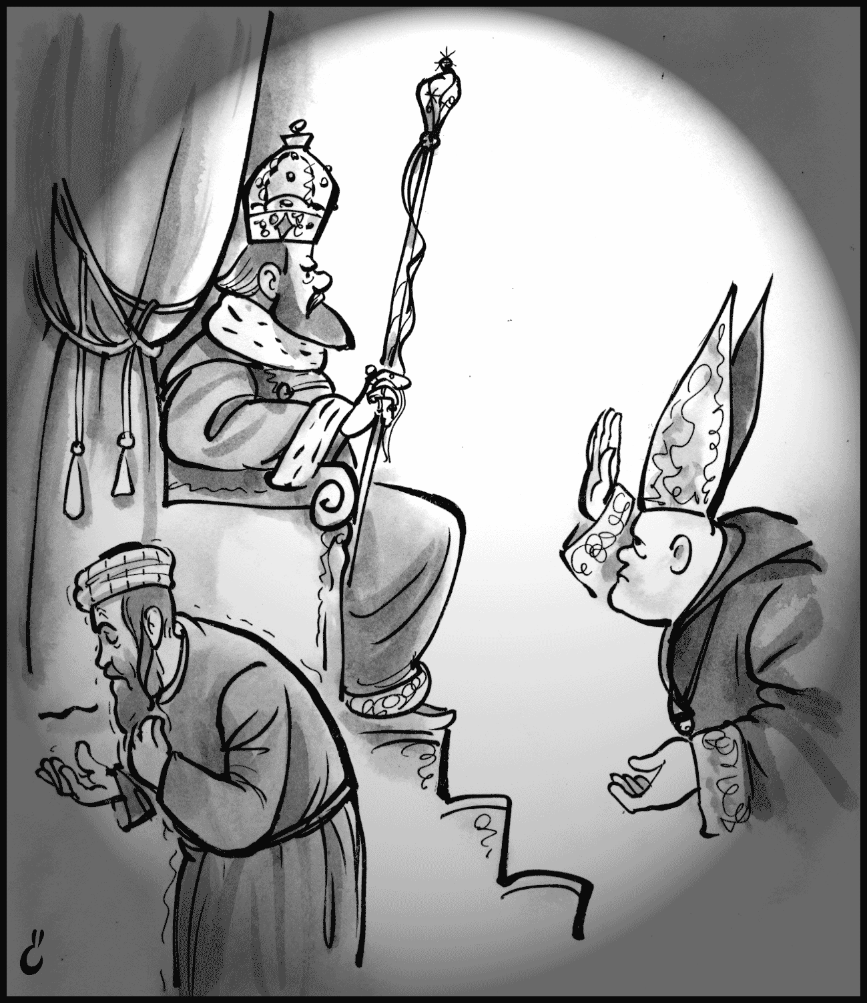
הָרַב שֶׁהָיָה בְּאֶמְצַע תְּפִלָּתוֹ, כֻּלּוֹ שָׁקוּעַ בְּשִׂיחוֹ עִם בּוֹרְאוֹ, לֹא שָׁמַע מֵאֻמָּה. שָׁאַל הַכֹּמֶר: "הֶעָנוּ כֻּלָּם "אָמֵן"? אָמְרוּ לוֹ: כֵּן, הוֹסִיף הַכֹּמֶר וְשָׁאַל: "הַאִם גַּם הַיְהוּדִי הָעוֹמֵד שָׁם עָנָה "אָמֵן"? אָמְרוּ: "לֹא, הוּא מִתְפַּלֵּל".
כְּשָׁמְעוֹ זֹאת, זָעַק זְעָקָה גְּדוֹלָה וּמָרָה, תָּלַשׁ אֶת שַׂעֲרוֹתָיו וְקָרָא: "אוֹי לִי וַאֲבוֹי לִי! עֵת רָצוֹן הָיְתָה וּבִרְכָתִי הָיְתָה מִתְקַיֶּמֶת לָעַד. וְעַתָּה שֶׁהַיְהוּדִי לֹא עָנָה "אָמֵן", אָבְדָה שְׁעַת הַכֹּשֶׁר וְכֵס הַמֶּלֶךְ נוּצַח..."
שָׁמַע הַמֶּלֶךְ וְנֶחֱרַד, וְקָצַף עַל הָרַב הַיְהוּדִי עַד בְּלִי דַּי. מִיַד צִוָּה לְהַעֲנִישׁ אֶת הָרַב בְּעֹנָשִׁים קָשִׁים וּמָרִים, וְאֶת גְּזֵירַת הַגֵירוּשׁ הוֹצִיאוּ אֶל הַפּוֹעַל. וְהָיְתָה עֵת צָרָה נוֹרָאָה לְיַעֲקֹב.
הָיָה שָׁם חָסִיד גָּדוֹל, חַבֵירוֹ שֶׁל הָרַב הַנֶּהֱרָג. בְּיָדְעוֹ אֶת צִדְקָתוֹ וְאֶת חֲסִידוּתוֹ שֶׁל רֵעוֹ הַקָּדוֹשׁ, הִתְמַרְמֵר עַל מַר גּוֹרָלוֹ וְעַל סּוֹפוֹ הַנּוֹרָא, לֹא נָחָה דַּעְתּוֹ עַד שֶׁחָשַׁד שֶׁמָּא חַבֵירוֹ הָרַב חָטָא בְּאֵיזֶה חֵטְא גָּדוֹל וְלָכֵן בָּא לוֹ עוֹנְשׁוֹ הַנּוֹרָא. הִתְפַּלֵּל הֶחָסִיד וּבִקֵשׁ שֶׁיוֹדִיעוּהוּ מִשָּׁמַיִם עַל מַה וְלָמָּה בָּאָה עַל חַבֵירוֹ מִיתָה מְשֻׁנֶּה כָּל כָּךְ. הִתְבּוֹדֵד הֶחָסִיד בְּחַדְרוֹ תּוֹהֶה וּמִתְפַּלֵּא, וְהִנֵּה נִגְלֶה אֵלָיו הָרַב הֶהָרוּג, וּפָנָיו מְאִירוֹת בְּאוֹר יְקָרוֹת. חָרַד הֶחָסִיד חֲרָדָה גְּדוֹלָה. אָמַר לוֹ הָרַב: "אַל תִּירָא וְאַל תֵּחָת, בּוֹא וַאֲסַפֵּר לְךָ מַדּוּעַ נֶעֱנַשְׁתִּי בְּעֹנֶשׁ כֹּה נוֹרָא", אָמַר הָרַב וְהֵחֵל לְסַפֵּר לְאוֹתוֹ חָסִיד: "מִיָּמַי לֹא עָבַרְתִּי עֲבֵרָה אֶלָּא שֶׁהַקָּדוֹשׁ בָּרוּךְ הוּא מְדַקְדֵּק עִם צַדִּיקִים כְּחוּט הַשַּׂעֲרָה. פַּעַם אַחַת בֵּרַךְ בְּנִי הַקָּטָן בְּרָכָה עַל הַפַּת, וְשָׁמַעְתִּי, וְלֹא עָנִיתִי אָמֵן אַחַר בִּרְכָתוֹ. הִמְתִּין לִי הַקָּדוֹשׁ בָּרוּךְ הוּא עַד לְאוֹתוֹ מַעֲשֶׂה שֶׁעָמַדְתִּי לִפְנֵי מֶלֶךְ בָּשָׂר וָדָם וְלֹא עָנִיתִי אָמֵן אַחַר בִּרְכַת הַכֹּמֶר, וּבְאוֹתָהּ שָׁעָה דָּנוּ אוֹתִי בְּבַיִת דִּין שֶׁל מַעְלָה עַל שֶׁלֹּא עָנִיתִי אָמֵן אַחַר בִּרְכַת בְּנִי! לְפִיכָךְ אַתָּה, חֲבֵרִי, תְּסַפֵּר בְּאָזְנֵי בִּנְךָ וּבֶן בִּנְךָ וּלְכָל בָּאֵי עוֹלָם אֶת הַמַּעֲשֶׂה הַזֶּה וְתַזְהִירֵם עַל חֻמְרַת הָעִנְיָן!" וּכְכַלּוֹתוֹ לְדַבֵּר נֶעֱלַם וְאֵינֶנּוּ.



